甘肃省道路运输驾驶员从业资格证
“跨省通办”手把手教程



甘肃省道路运输事业发展中心
二〇二一年九月七日

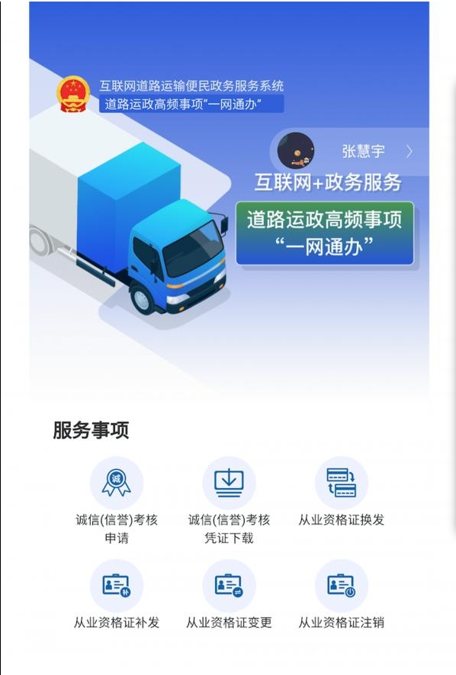
一、账号注册、证照绑定流程
二、道路运输驾驶员网上诚信考核申请
三、道路运输从业人员从业资格证补发
四、道路运输从业人员从业资格证换发
五、道路运输从业人员从业资格证变更
六、道路运输从业人员从业资格证注销

一、账号注册、证照绑定流程
（一）账号注册
1.登录 https://ysfw.mot.gov.cn/NetRoadCGSS-web/ 系统后，点击“注册”。
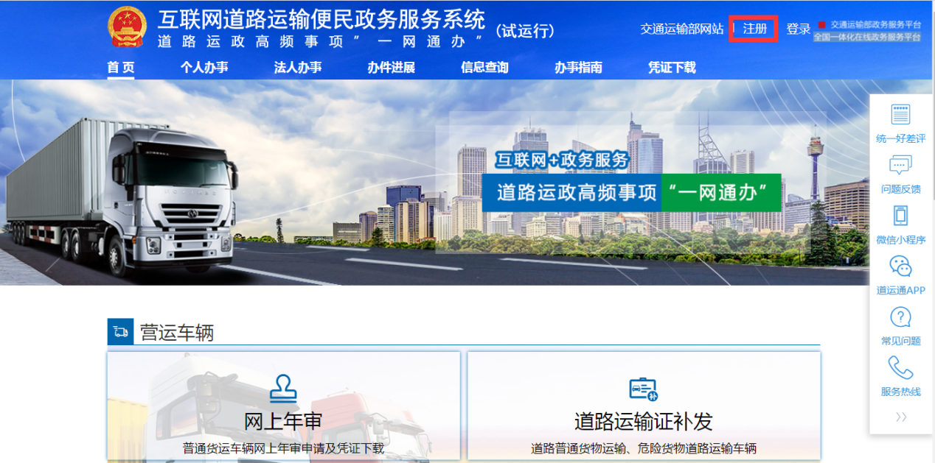

2.选择相应的注册类型（道路运输从业人员“注册类型”选择“自然人注册”）。
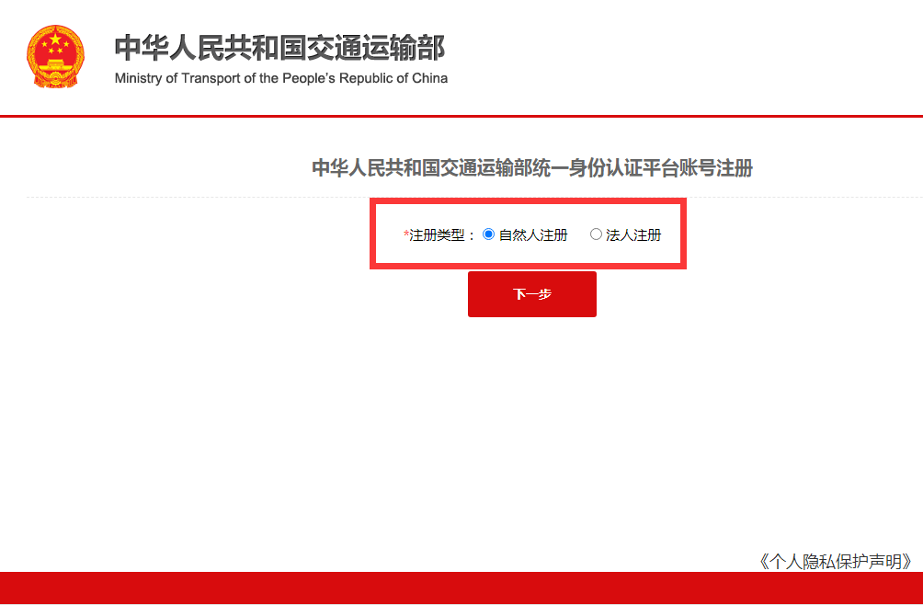

3.注册类型选择“自然人注册”，点击“下一步”，完成所有必填项的填写后，点击“立即注册”。
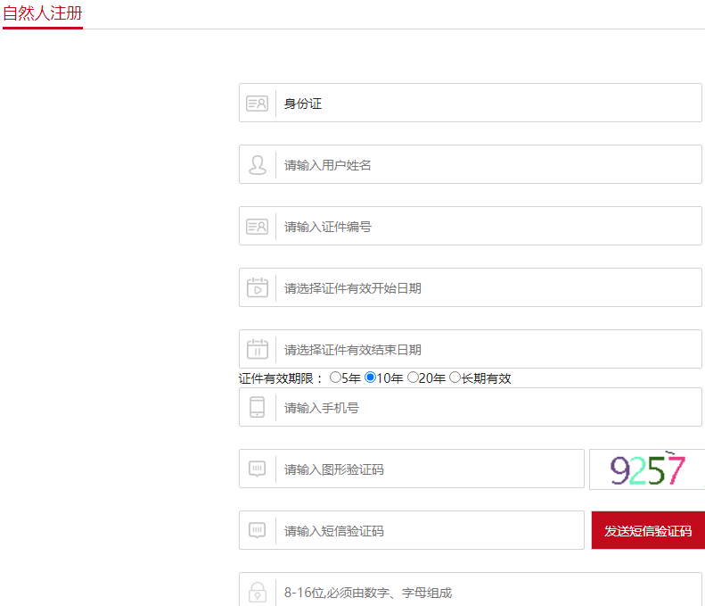

4.注册成功后，返回首页，输入用户账号和密码，点击登录即可。
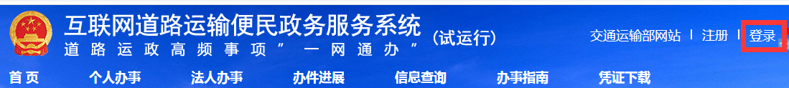
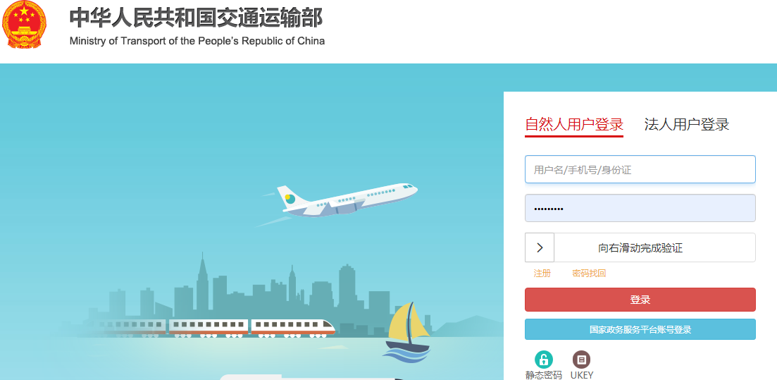

（二）绑定从业资格证
1.登录系统后，鼠标在右上角“用户中心”悬停，点击“我的证照”，进入相应页面进行从业资格证绑定。
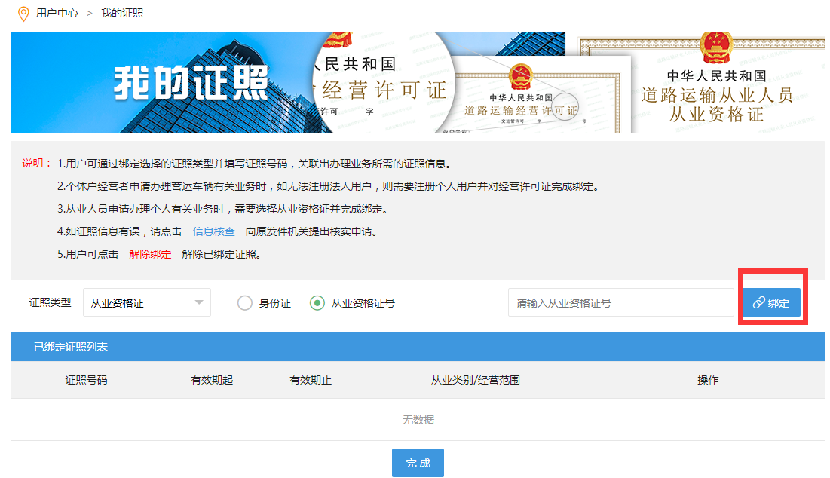

二、道路运输驾驶员网上诚信考核申请
1.通过注册成功的账号、密码登录便民政务服务网站，点击进入“个人办事”模块，业务事项中找到“道路运输驾驶员网上诚信考核”，点击“在线办理”。
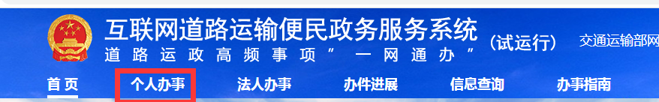

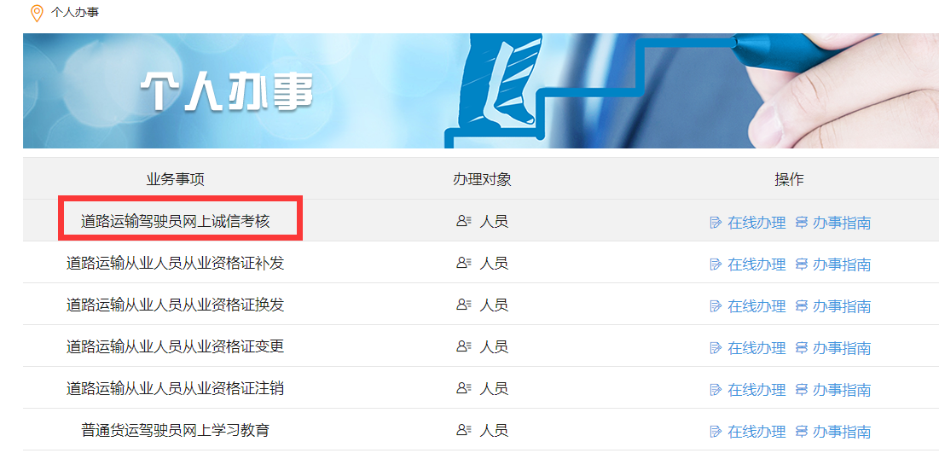

2.进入业务办理页面，弹出业务须知认真阅读后，点击“同意并确认”。
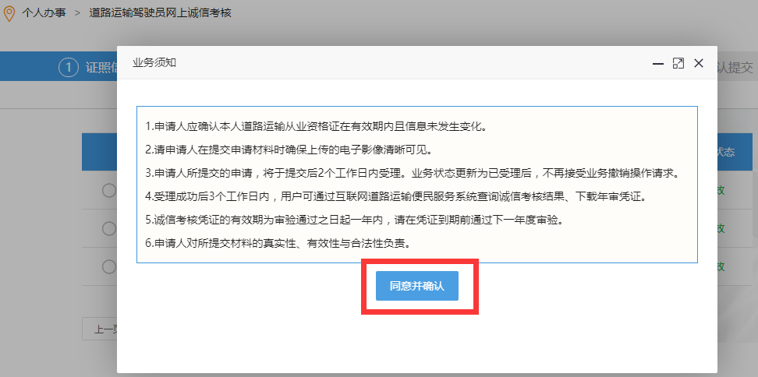

3.进入证照信息页面，选中要办理诚信考核业务的从业资格证，点击“下一步”。
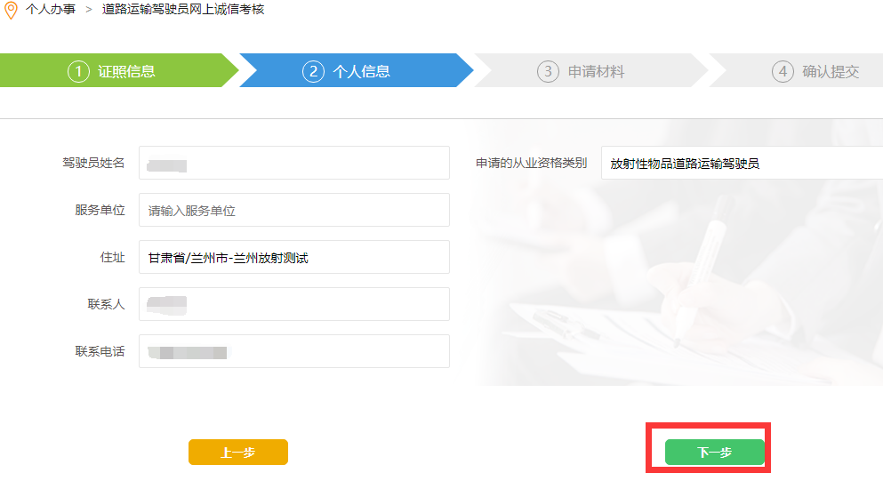

4.进入个人信息页面，将信息补充完整后，选择要申请的从业资格类别后点击“下一步”。
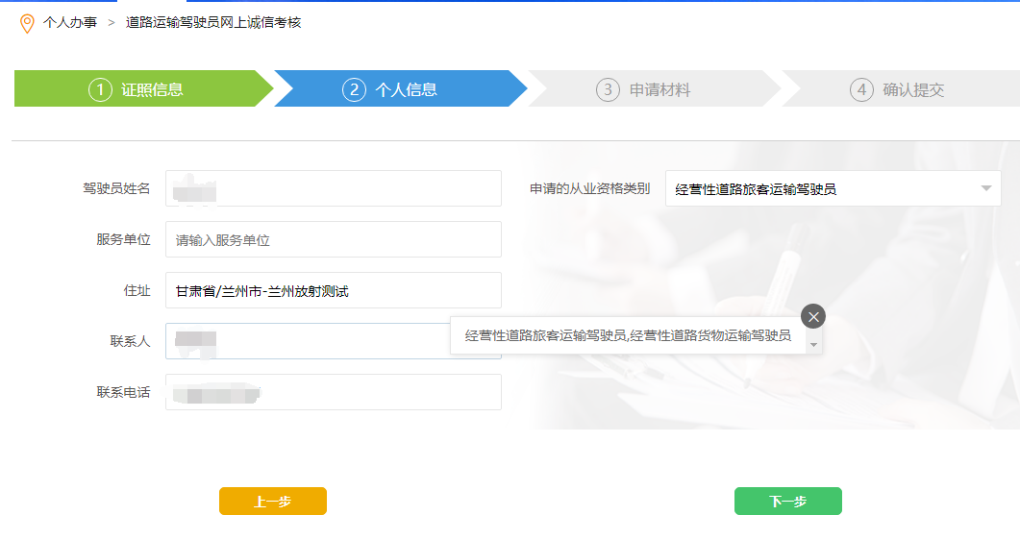

5.进入申请材料页面，根据要求上传申请材料后，点击“下一步”。
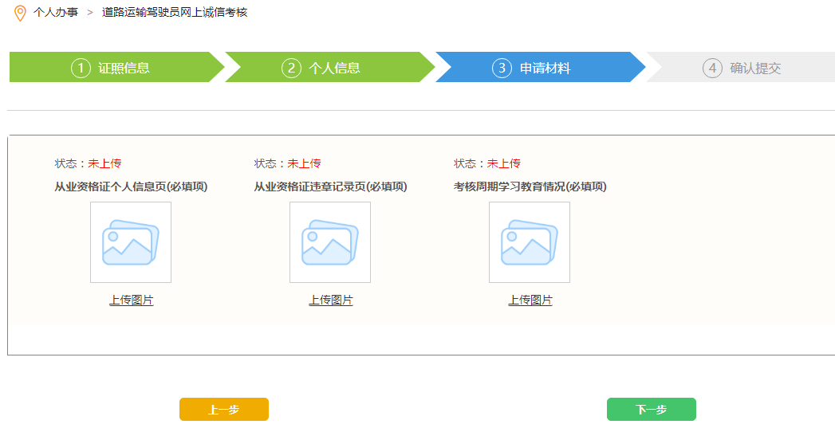

6.确认信息填写无误后，点击“确认提交”，等待管理部门受理审核。
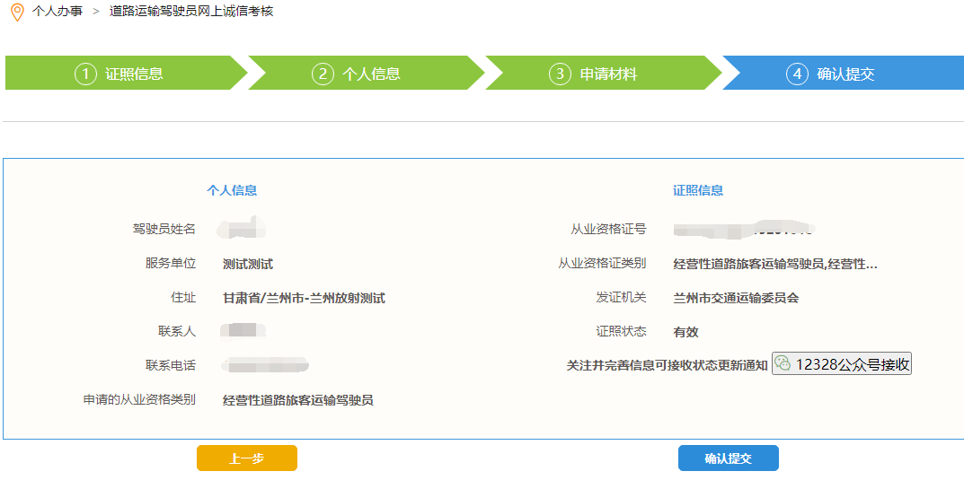

7.确认提交后，在“我的办件”中可以查看已提交申请办件的办理进度，当办理进度是“已评级”时，可进行凭证下载，诚信考核业务办理完成。
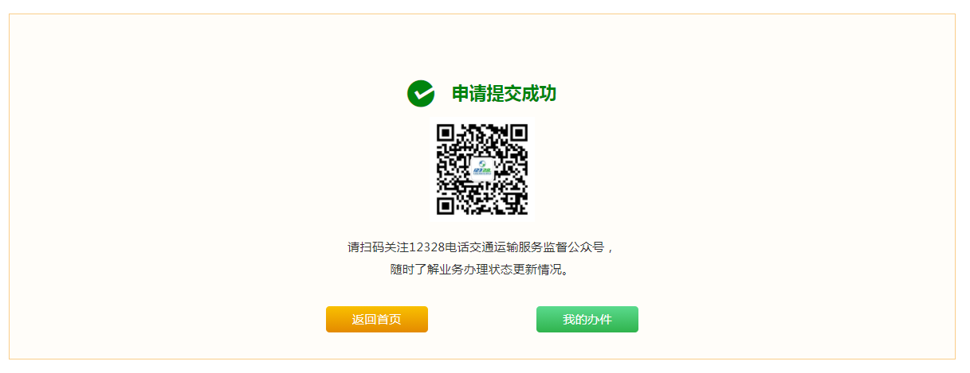

三、道路运输从业人员从业资格证补发
1.通过注册成功的账号、密码登录便民政务服务网站，在“个人办事”模块的业务事项中找到“道路运输从业人员从业资格证补发”，点击“在线办理”。
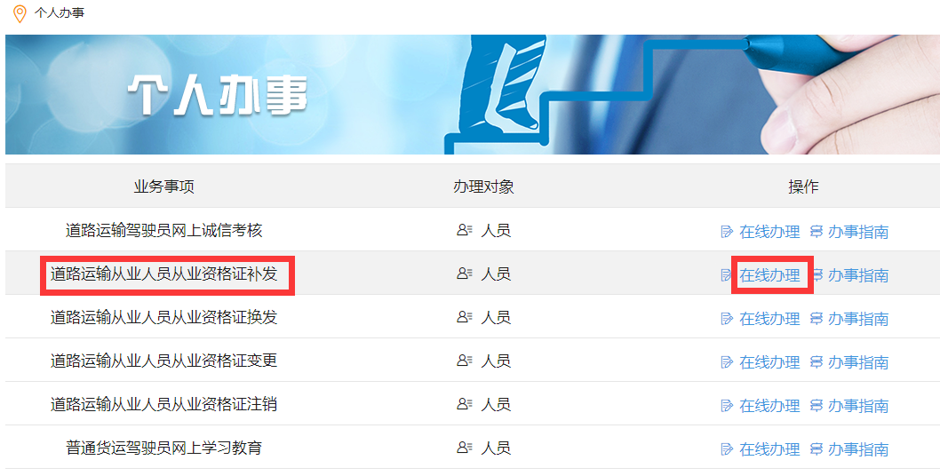

2.进入业务办理页面，弹出业务须知认真阅读后，点击“同意并确认”。
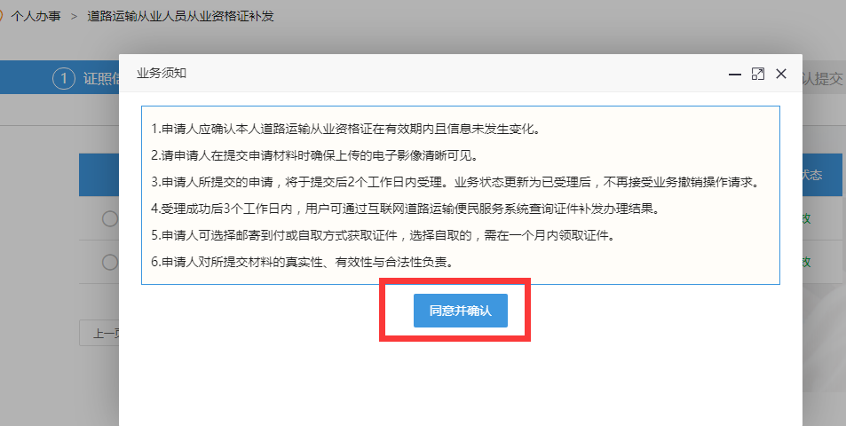

3.进入证照信息页面，选中要办理补证业务的从业资格证，点击“下一步”。
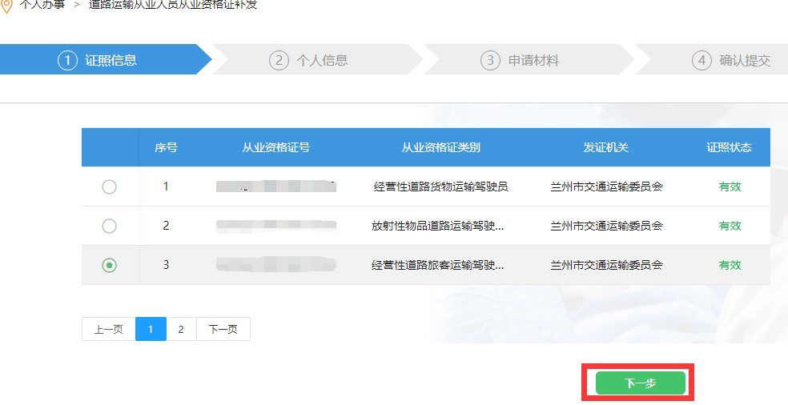

4.进入个人信息页面，将信息补充完整（注意：如果“证件领取方式”选择“邮寄”会弹出添加邮寄地址页面。），确认信息填写无误，点击“下一步”。
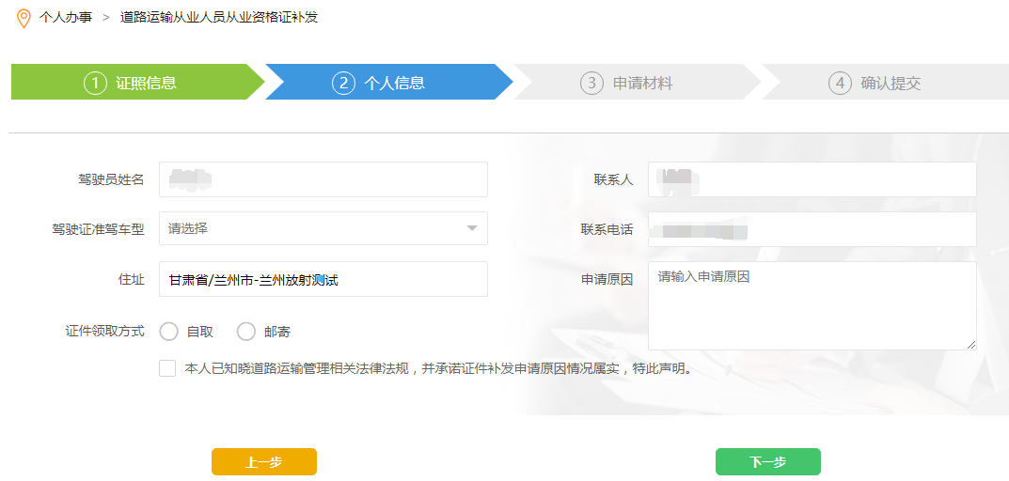

5.进入申请材料页面，根据要求上传申请材料后，点击“下一步”。
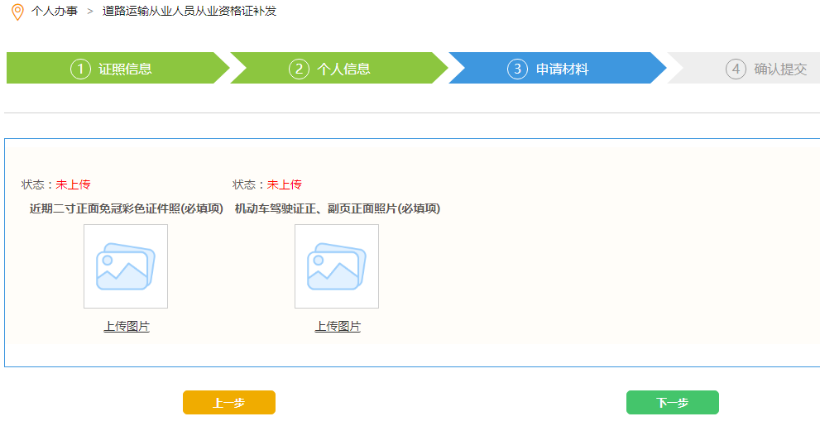

6.确认信息填写无误后，点击“确认提交”，提交后在“我的办件”中可以查看已提交申请办件的办理进度。
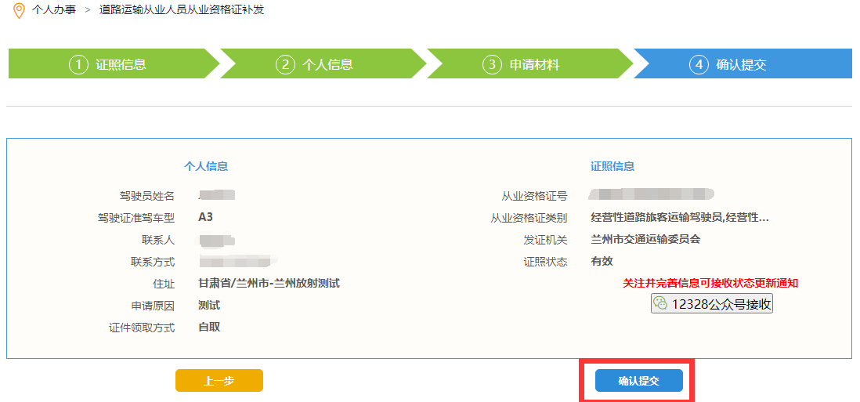

四、道路运输从业人员从业资格证换发
1.通过注册成功的账号、密码登录便民政务服务网站，在“个人办事”模块的业务事项中找到“道路运输从业人员从业资格证换发”，点击“在线办理”。
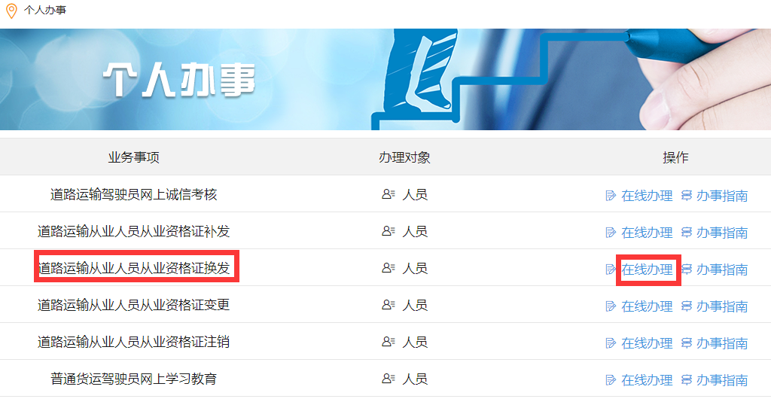

2.进入业务办理页面，弹出业务须知认真阅读后，点击“同意并确认”。
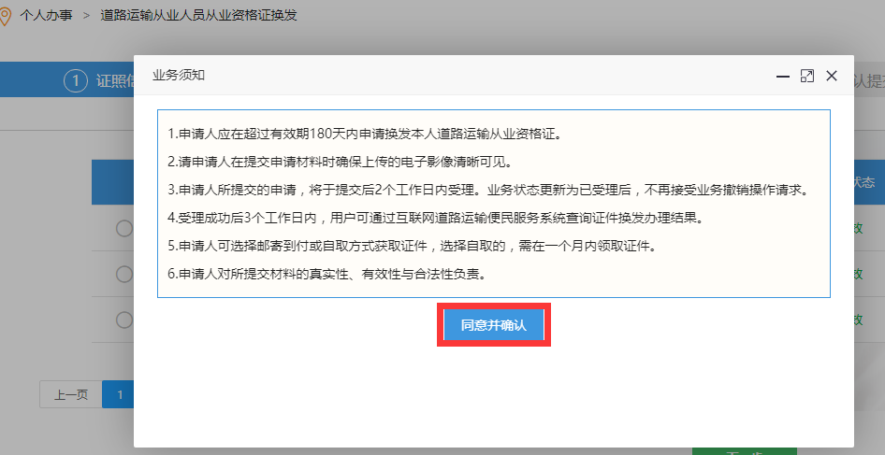

3.进入证照信息页面，选中要办理换证业务的从业资格证，点击“下一步”。
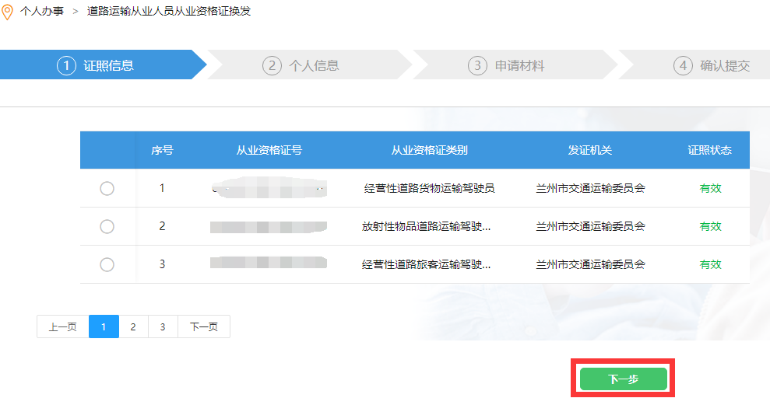

4.进入个人信息页面，将信息补充完整（注意：如果“证件领取方式”选择“邮寄”会弹出添加邮寄地址页面。），确认信息填写无误，点击“下一步”。
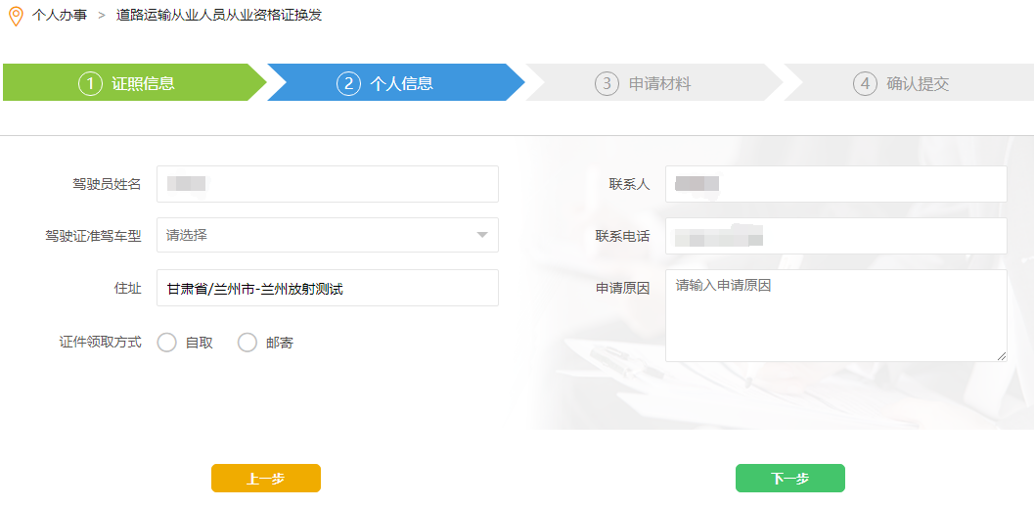

5.进入申请材料页面，根据要求上传申请材料后，点击“下一步”。
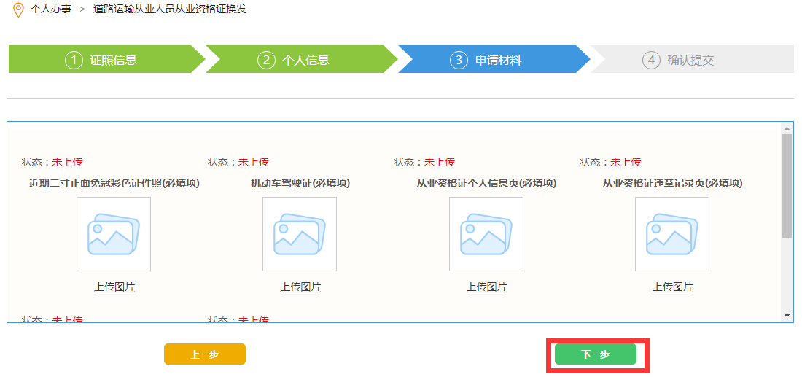

6.确认信息填写无误后，点击“确认提交”，提交后在“我的办件”中可以查看已提交申请办件的办理进度。
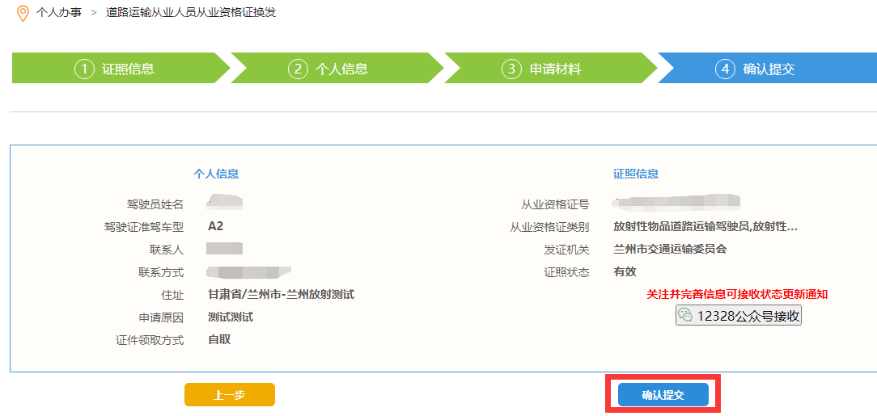

五、道路运输从业人员从业资格证变更
（一）从业资格证信息变更
1.注册成功的账号、密码登录便民政务服务网站，在“个人办事”模块的业务事项中找到“道路运输从业人员从业资格证变更”，点击“在线办理”。
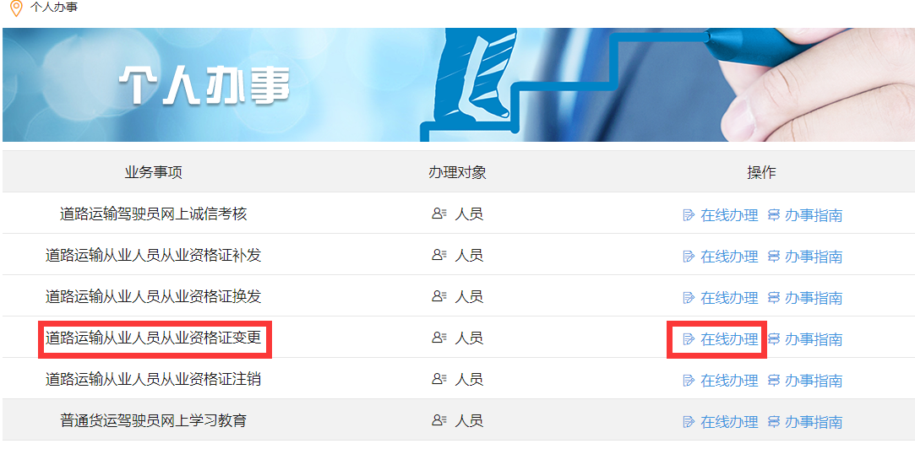

2.进入业务办理页面，点击“从业资格证信息变更”后，弹出业务须知认真阅读后，点击“同意并确认”。
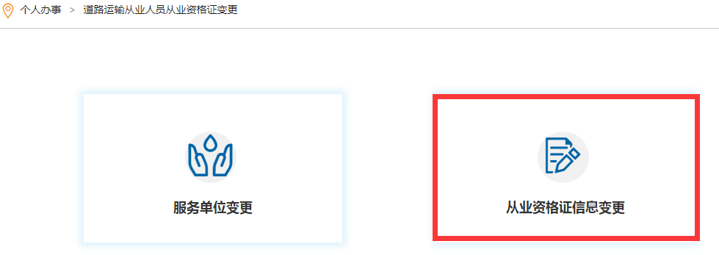

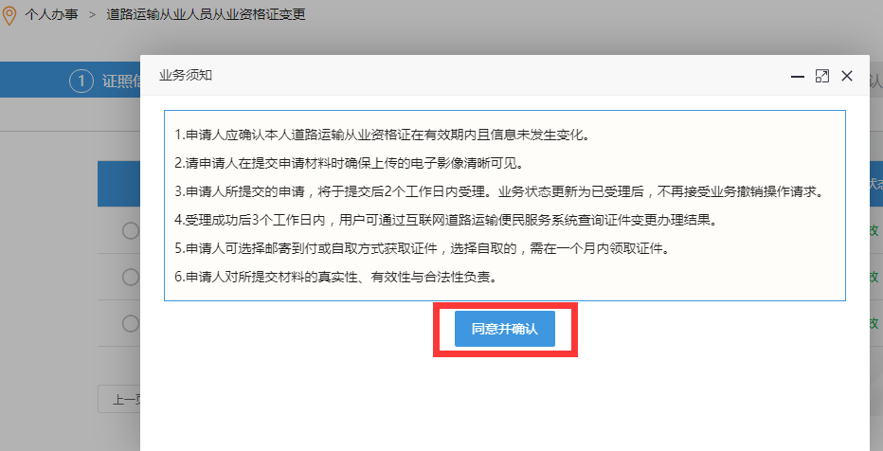

3.进入证照信息页面，选中要办理资格证信息变更业务的从业资格证，点击“下一步”。
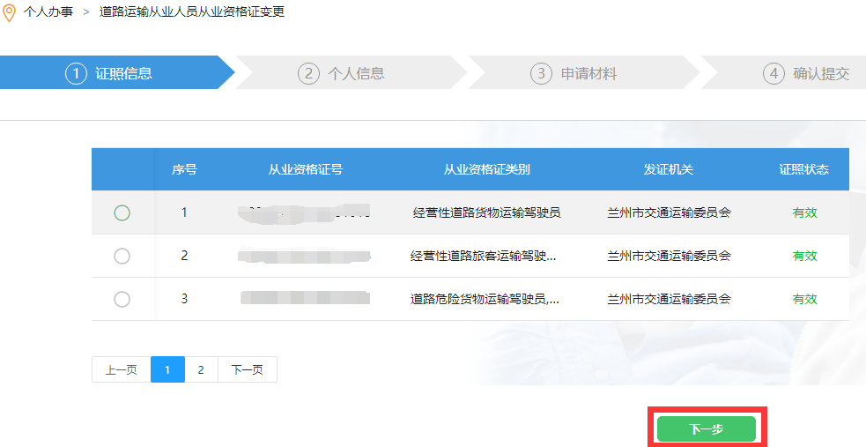

4.进入个人信息页面，可变更准驾车型和住址，将信息补充完整，（注意：如果“证件领取方式”选择“邮寄”会弹出添加邮寄地址页面。），确认信息填写无误，点击“下一步”。
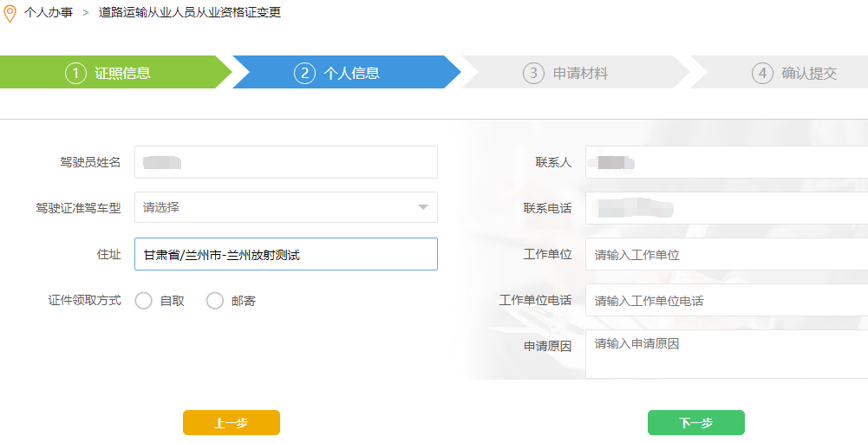

5.进入申请材料页面，根据要求上传申请材料后（从业资格证信息变更，新服务单位聘用合同不需要上传），点“下一步”。
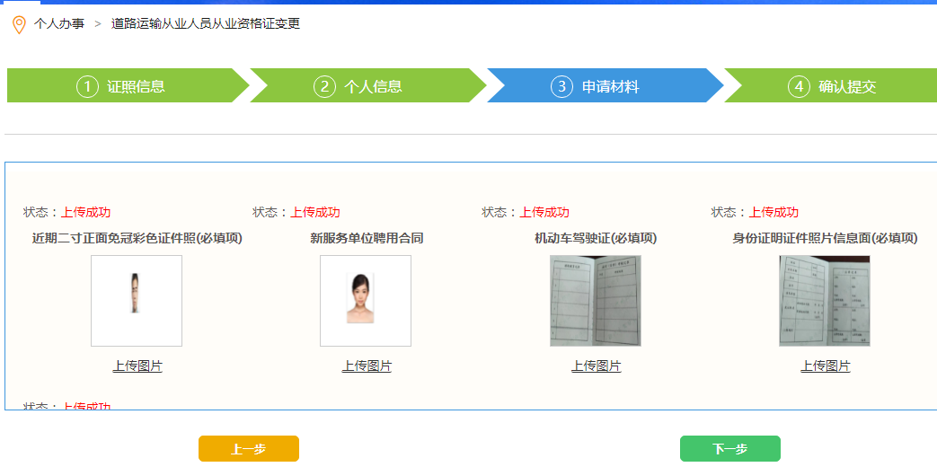
6.确认信息填写无误后，点击“确认提交”，提交后在“我的办件”中可以查看已提交申请办件的办理进度。
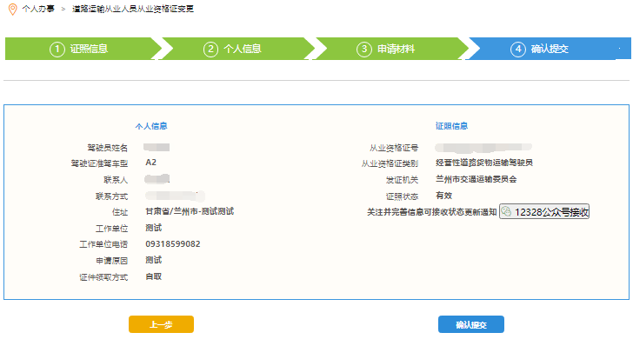

（二）从业人员服务单位变更
1.通过注册成功的账号、密码登录便民政务服务网站，在“个人办事”模块的业务事项中找到“道路运输从业人员从业资格证变更”办理，点击“在线办理”。
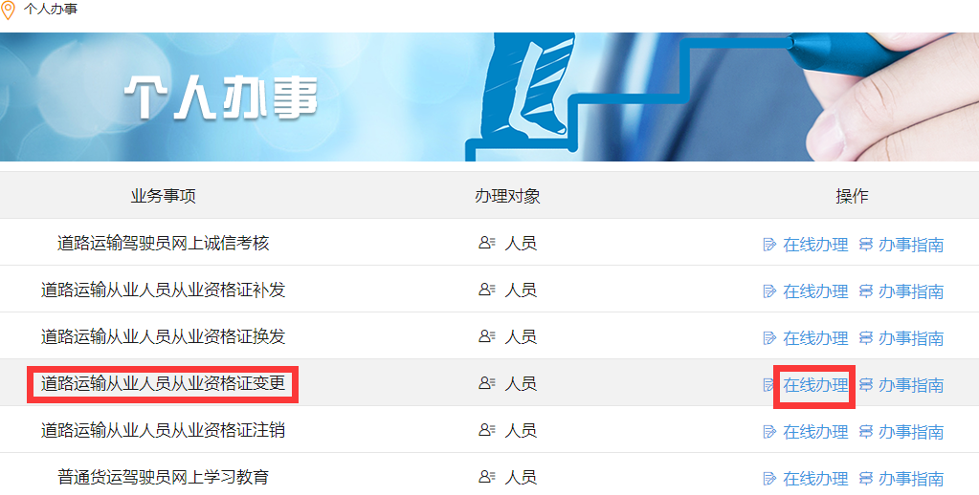

2.进入业务办理页面，点击“服务单位变更”后，弹出业务须知认真阅读后，点击“同意并确认”。
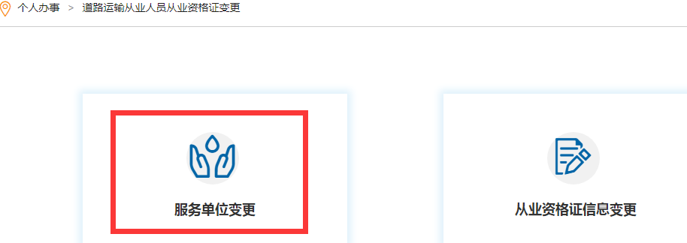

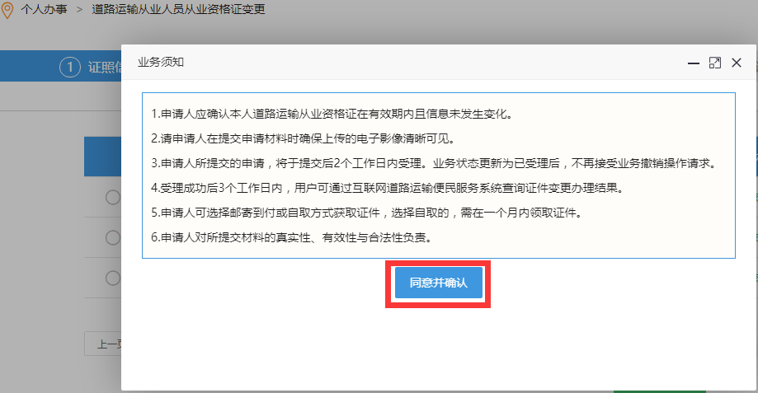

3.进入证照信息页面，选中要办理服务单位变更业务的从业资格证，点击“下一步”。

4.进入个人信息页面，将信息补充完整，点击“下一步”。
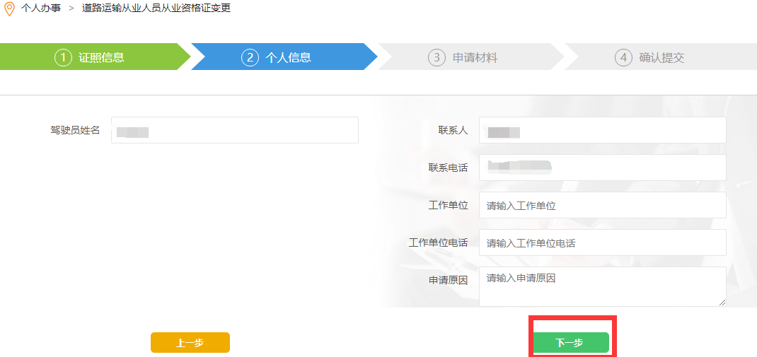

5.进入申请材料页面，根据要求上传申请材料后，点击“下一步”。
6.确认信息填写无误后，点击“确认提交”，提交后在“我的办件”中可以查看已提交申请办件的办理进度。

六、道路运输从业人员从业资格证注销
1.通过注册成功的账号、密码登录便民政务服务网站，在“个人办事”模块的业务事项中找到“道路运输从业人员从业资格证注销”，点击“在线办理”。
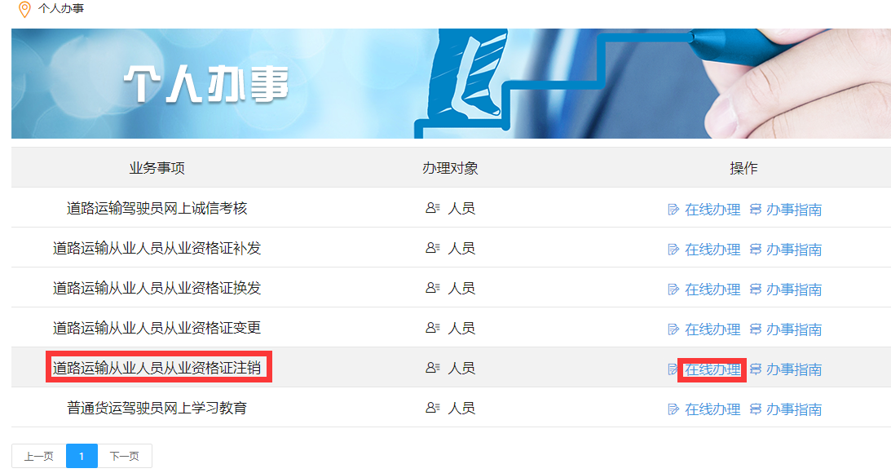

2.进入业务办理页面，弹出业务须知认真阅读后，点击“同意并确认”。
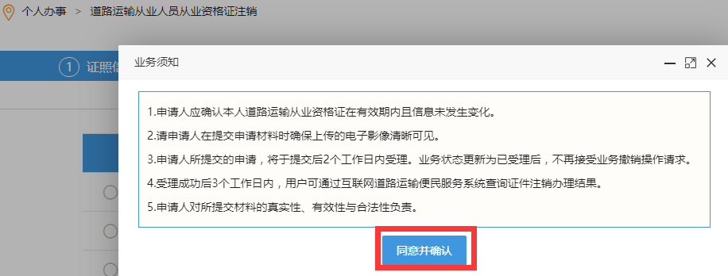

3.进入证照信息页面，选中要办理注销业务的从业资格证，点击“下一步”。
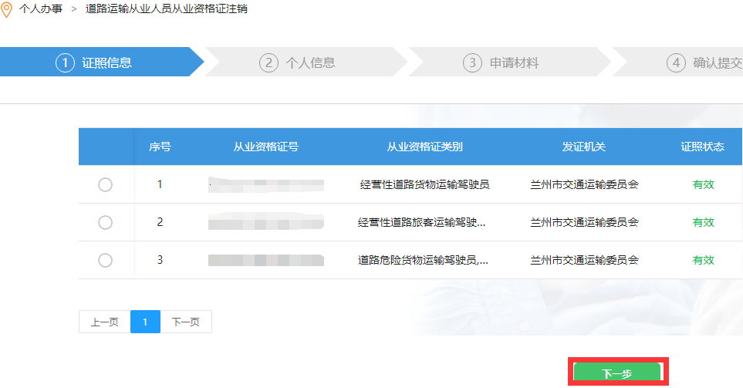

4.进入个人信息页面，按实际情况填写注销原因，“注销类型”点选“全部”是指该人员的全部的证件都要注销，点选“部分”可以勾选注销该人员的某一个或某几个证件（注意：如果“证件领取方式”选择“邮寄”会弹出添加邮寄地址页面。），确认信息填写无误，点击“下一步”。
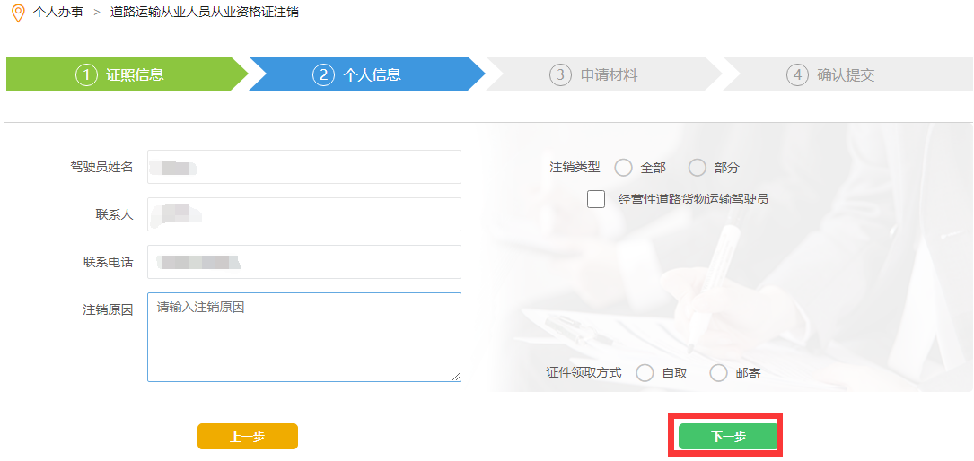

5.进入申请材料页面，根据要求上传申请材料后，点击“下一步”。
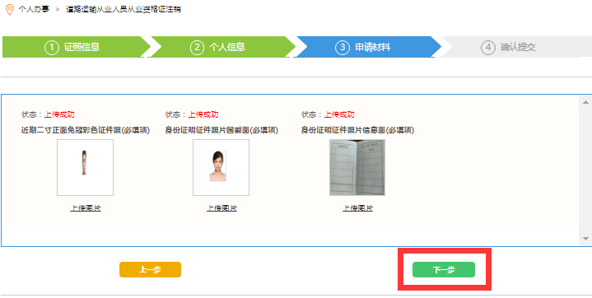
6.确认信息填写无误后，点击“确认提交”，提交后在“我的办件”中可以查看已提交申请办件的办理进度。
